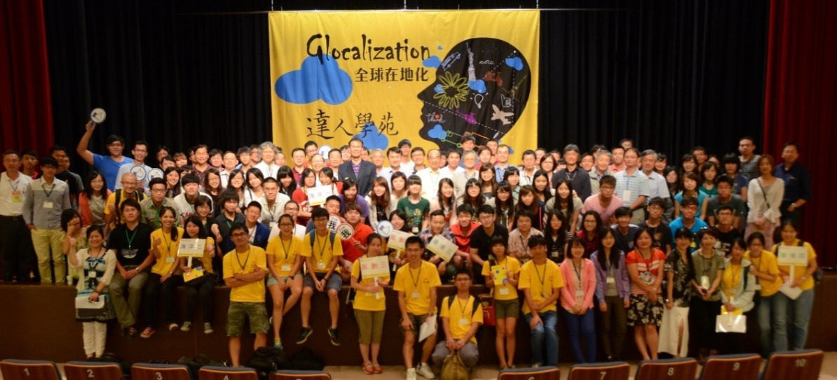

2014年達人學苑暑期研習營開跑囉！

今年的達人學苑暑期研習營已邁入第三年， 2014年將延續「永續」、「創意」、「跨界力」的主軸並緊扣全球在地化的核心理念，結合時事及近年議題提出綠色經濟、民主深化及企業社會責任三大主題，期待六天五夜的課程與活動能培養學員跨界力且有深刻的體驗與啟發。
活動期間將安排各領域專家短講、達人開講、達人互動分享、花蓮在地團隊深度學習參訪及與來自不同背景的學員相互交流，針對東部能源及發展自主性問題，以小組為單位提出偏鄉地區及學校節能方案進行成果競賽。
研習營將由各計畫辦公室推薦適合課程計畫再由主持人推薦學生組隊報名，外界人士則需透過個人系統報名及繳交1,000-2,000字跨科際議題探討文章，學員上限人數為100人。
預計5月30日公告活動細節並開放學員報名，6月20日報名截止並進行甄選，6月30日甄選結束後將寄發小組名單，敬請有興趣的同學報名參加。
活動時間：2014年8月24日(日)~29日(五)
活動地點：國立東華大學 學生活動中心 (974花蓮縣壽豐鄉大學路二段一號)
相關活動訊息訊請參考以下網頁：
SHS跨科際人才培育計畫網站 http://shs.ntu.edu.tw/
SHS跨科際對話平臺 http://shs.ntu.edu.tw/shs/
SHS跨科技人才培育計畫Facebook https://www.facebook.com/moeshs?fref=ts

活動聯絡人：
達人學苑 專任助理 王亭琪 03-8632655/ tin76711@mail.ndhu.edu.tw
專任助理 任亮欣 03-8632656/ mimisnoopy813@mail.ndhu.edu.tw
主辦單位：國立東華大學共教會達人學苑

